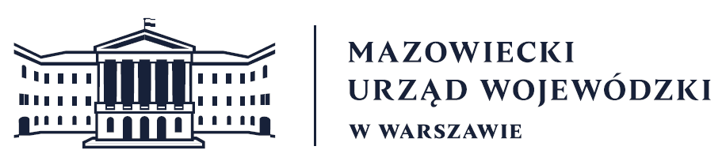
Wydział Bezpieczeństwa i Zarządzania Kryzysowego
Warszawa, dnia 20.02.2026 r.
WBZK-I.6335.4.50.2026

PROGNOZA POGODY DLA WOJ. MAZOWIECKIEGO

Ważność: od godz. 07:30 dnia 20.02.2026 do godz. 07:30 dnia 21.02.2026
W dzień zachmurzenie małe i umiarkowane. Temperatura maksymalna od -3°C do -1°C. Wiatr słaby,
z kierunków północnych skręcający na kierunki południowe.
W nocy zachmurzenie małe i umiarkowane. Temperatura minimalna od -15°C na wschodzie do -10°C na zachodzie. Wiatr słaby, południowy i południowo-wschodni.

PROGNOZA POGODY NA KOLEJNĄ DOBĘ

Ważność: od godz. 07:30 dnia 21.02.2026 do godz. 07:30 dnia 22.02.2026
W dzień zachmurzenie małe i umiarkowane, od zachodu województwa wzrastające do dużego. Miejscami słabe opady śniegu i deszczu ze śniegiem, na krańcach zachodnich także deszczu. Temperatura maksymalna od -3°C na wschodzie do 1°C na zachodzie. Wiatr słaby i umiarkowany,
z kierunków południowych.
W nocy zachmurzenie duże. Opady śniegu, deszczu ze śniegiem i deszczu, miejscami także marznącego i powodującego gołoledź. Temperatura minimalna od -4°C na wschodzie do 1°C na zachodzie. Wiatr słaby i umiarkowany, południowo-zachodni.

Dyżurny synoptyk: Katarzyna Ścisłowska
Godzina i data wydania: godz. 06:16 dnia 20.02.2026

Dyżurny WCZK
Piotr Najda

